Informe Proyecto de Título
Proyecto EduNova

Integrantes: Fabián González,
Valentina Latorre
Docente: Rocío Contreras
Fecha: 20 de octubre, 2026

Índice
1. Información del Proyecto 3
2. Presentación del Cliente 3
3. Propósito o Justificación de Innovación del Proyecto 3
4. Objetivo General 4
5. Objetivos Específicos 4
6. Alcance y limitaciones del proyecto 5
8. Responsables 6
9. Gestión del Cronograma 7
10. Gestión de Cambios 7
11. Control de Avance 8
12. Metodología 8
13. Product Vision 9
14. Product Backlog 9
15. Sprint Backlog 10
16. Definition of Done 11
17. Retrospectivas 11
18. Roadmap 12

Información del Proyecto

Identificación del Proyecto | EN-26
Nombre del proyecto | EduNova
Patrocinador del proyecto | Fabian Gonzalez  Valentina Latorre
Gerente del proyecto | Fabian Gonzalez  Valentina Latorre
Fecha | 10 de agosto, 2026

Presentación del Cliente
- Presentación del Problema u Oportunidad
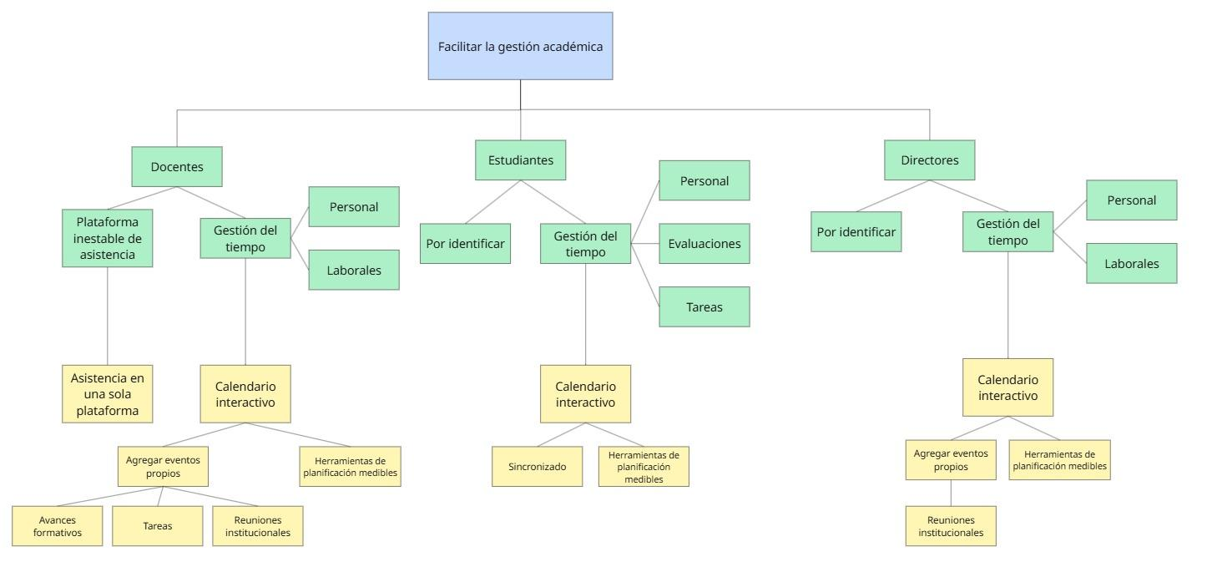
(Anexo A)

Propósito o Justificación de Innovación del Proyecto
Desde una perspectiva superficial, EduNova es un sitio web con funciones muy simples para el monitoreo y seguimiento del progreso académico de los estudiantes, por lo que las herramientas requeridas no son complejas. Sin embargo, eso no resta el aspecto innovativo de este proyecto, lo que genera la siguientes preguntas: ¿Qué hace de EduNova un proyecto innovativo?¿Qué lo hace diferente a las soluciones existentes dentro del mercado?

Si bien existe una variedad de plataformas populares a nivel internacional y nacional para la gestión académica, que a su vez presentan más funcionalidades. Muchas de estas plataformas cuentan con una versión de app, sugiriendo que se deban utilizar igualmente en dispositivos móviles. Sobre aquello, EduNova no planea integrar eso porque la exposición temprana del uso de estos dispositivos puede ser perjudicial en jornadas escolares que contemplan horas de convivencia mayores al hogar cuando se habla de colegios/institutos/liceos. Otro punto que diferencia a EduNova es la simplicidad de la información presentada al usuario y las funciones accesibles. Muchas plataformas presentan mucha información en una sola vista, lo que puede resultar frustrante a la hora de realizar labores académicas-administrativas.

Existen esos aspectos que nos diferencian, pero también están aquellos los cuales EduNova como proyecto integrará como modo de aprendizaje al estudiar lo que las competencias ofrecen actualmente. Por ejemplo, la plataforma "KIMCHE" cuenta con varias funcionalidades de las cuales este proyecto puede aprender e integrar, manteniendo la simplicidad en la que se enfoca EduNova. Más específicamente, aquella plataforma mencionada cuenta con las siguientes funcionalidades, dentro de las cuales se considera que EduNova podría incluir sin perder su foco:

Planificación: docentes puedan gestionar sus tiempo utilizando el calendario el cual disponen e incorporar más funcionalidades que faciliten la labor docente en cuanto a planificación. Esto mismo puede aplicar para administrativos para labores de dicha materia (planificación de procesos administrativos) y para apoderados/tutores legales en cuanto a la planificación de los tiempos que disponen los estudiantes, muchos que aún no han desarrollado hábitos de estudio, para realizar tareas o estudiar para evaluaciones, estableciendo metas realistas para el día a día.
Convivencia: incorporar el Reglamento Interno de Convivencia (RICE) dentro de las funcionalidades de EduNova.
Analítica directivos: directores y/o rectores que cuenten con paneles de analítica para el estudio de posibles deserciones académicas y rendimiento académico a nivel establecimiento, utilizando Big Data.

Estas funcionalidades son interesantes de integrar, pero es fundamental contar con el feedback del centro de práctica para acercarnos a lo que el cliente realmente necesita y centrarnos en aquello.

Objetivo General
EduNova tiene como objetivo facilitar la gestión académica para docentes, estudiantes y administrativos, apoyando la gestión del tiempo de los usuarios y mejorando su progreso académico.

Objetivos Específicos
El objetivo previamente mencionado cuenta con los siguientes objetivos específicos para poder alcanzarse:

- Reducir en un 20 % el tiempo dedicado a la gestión de actividades académicas de docentes, estudiantes y administrativos, durante los primeros 3 meses de implementación, a través de la comparación del tiempo promedio necesario para completar tareas antes y después de utilizar EduNova.
- Incrementar en un 25 % el cumplimiento oportuno de las actividades académicas de los estudiantes, durante los primeros 3 meses de uso, a través del seguimiento del porcentaje de tareas completadas dentro de los plazos establecidos en la plataforma.
- Disminuir en un 30 % el tiempo requerido por los docentes para registrar y gestionar la asistencia estudiantil, durante las primeras 8 semanas de implementación, a través de la medición del tiempo promedio dedicado al registro y corrección de asistencia por sección.
- Aumentar en un 15 % la participación de los estudiantes en las actividades académicas programadas, durante el primer semestre de implementación, a través del seguimiento del porcentaje de asistencia registrado por asignatura y sección en EduNova.
- Mejorar en un 20 % la eficiencia de los directores de carrera en el seguimiento académico de los estudiantes, durante los primeros 3 meses de implementación, a través de la reducción del tiempo promedio necesario para consultar indicadores de asistencia y detectar estudiantes con baja participación.

Alcance y limitaciones del proyecto
El proyecto Edunova Cuenta con el siguiente alcance técnico:
- Registro de asistencia
- Notificación interna de inasistencia
- Visualización asistencia porcentual
- Registro de observaciones
- Seguimiento de observaciones
- Generación de eventos
- Asignación de eventos a curso, docente y estudiante
- Notificación de eventos
- Visualización calendarizada de lo eventos
- Cambiar visualización general
- Exportar reportes
- Generar plantilla para ingesta de datos
- Importe de datos
- Almacenamiento en nube
Y las siguientes limitaciones:
- No conexiones de comunicación externa (api para correo)
- No automatización de procesos completos
- No paso a aplicativo
- Stakeholders

Cargo | Origen
Patrocinio (Director, Sostenedor o Municipalidad) | Institución
Aprobadores (Docentes y 1 Administrativo) | Institución
Usuario de prueba (Docentes, Estudiantes y Administrativo) | Institución
PO | Edunova
Jefe Desarrollo y Arquitectura | Edunova
Jefa Diseño y Pruebas | Edunova

Responsables
La siguiente matriz RACI ilustra las actividades llevadas a cabo y aquellas que serán llevadas a cabo en base a los objetivos específicos planteados anteriormente y las actividades propias del proyecto mencionadas en la sección "14. Gestión de Actividades". En ella, se encuentran los integrantes del equipo y stakeholders claves, y qué responsabilidades tienen sobre el proyecto.
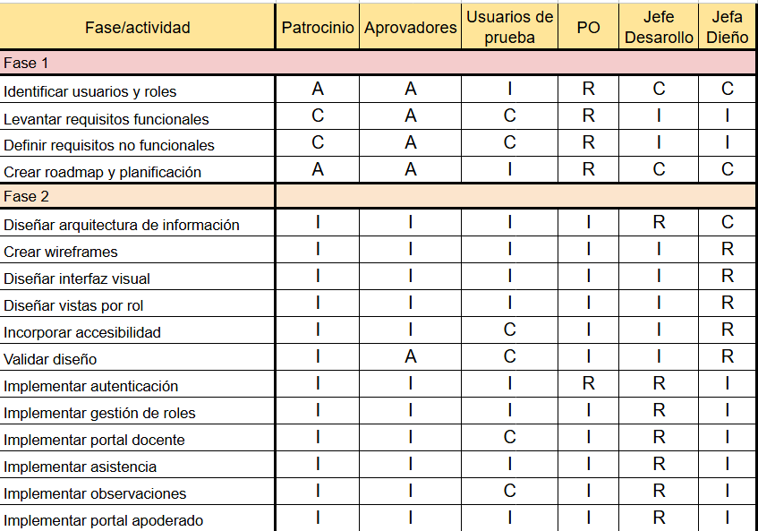
(Anexo B)
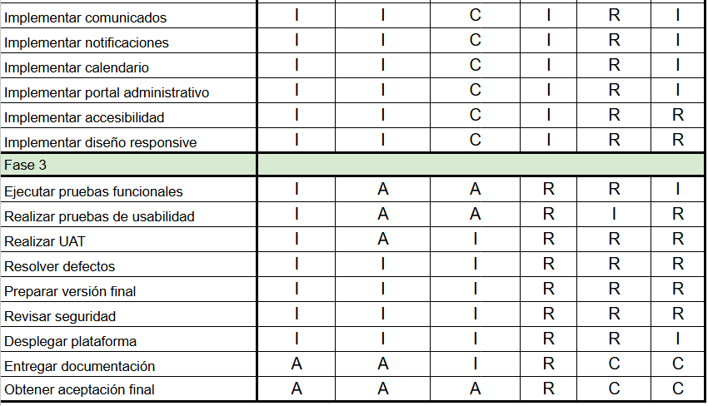
(Anexo B)

Gestión del Cronograma
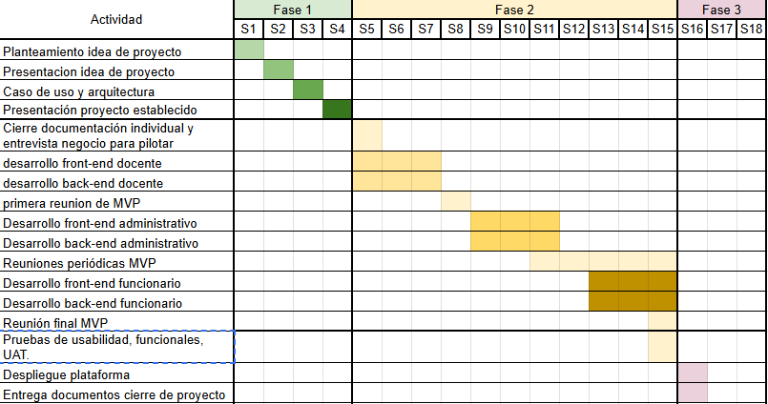
(Anexo C)

Gestión de Cambios
Para la fluidez del proyecto se ha decidido realizar la gestión de cambios utilizando Github como herramienta de control y gestión de cambios, esto siguiendo esta estructura:
- Sumary: Cambio realizado
- Description: Motivo y descripción del cambio
- Apartado de vista: En el cual se puede visualizar la dirección de los documentos y códigos a los cuales se le realizaron cambios.
Junto a la herramienta Github se decidió usar google drive como segundo repositorio de documentos.

Control de Avance
Para el proyecto se decidió realizar un documento de control de avances, el cual usa los ítems del sprint backlog.
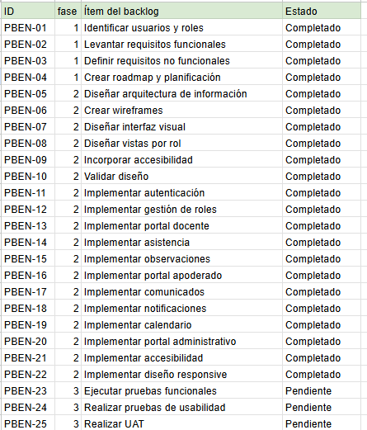
Utilizando esta fórmula para realizar el cálculo porcentual
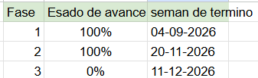
(Anexo D)

Metodología
Para el proyecto, se utilizará la metodología Lean que consiste en la constante búsqueda de la perfección a través de la mejora continua con el fin de generar mayor valor al producto entregado. A su vez, también se prioriza lo que el cliente realmente necesita por sobre las suposiciones, lo que significa que este y demás stakeholders se incorporan a través de reuniones periódicas de revisión del sitio web, EduNova, por medio de las pruebas de usabilidad que se llevarán a cabo.

Product Vision
Para docentes/educadores/administrativos/apoderados, quienes desean agilizar procesos manuales de monitoreo y seguimiento del progreso académico de los estudiantes, EduNova es un sitio web que no solo vela por esta agilización sino también por el tiempo y esfuerzo de cada uno de nuestros usuarios objetivos. A diferencia de la competencia, EduNova no funciona como aplicación móvil porque entiende la prioridad de las instituciones educativas de no exponer e influir el uso temprano de celulares en estudiantes durante las jornadas académicas.

Product Backlog
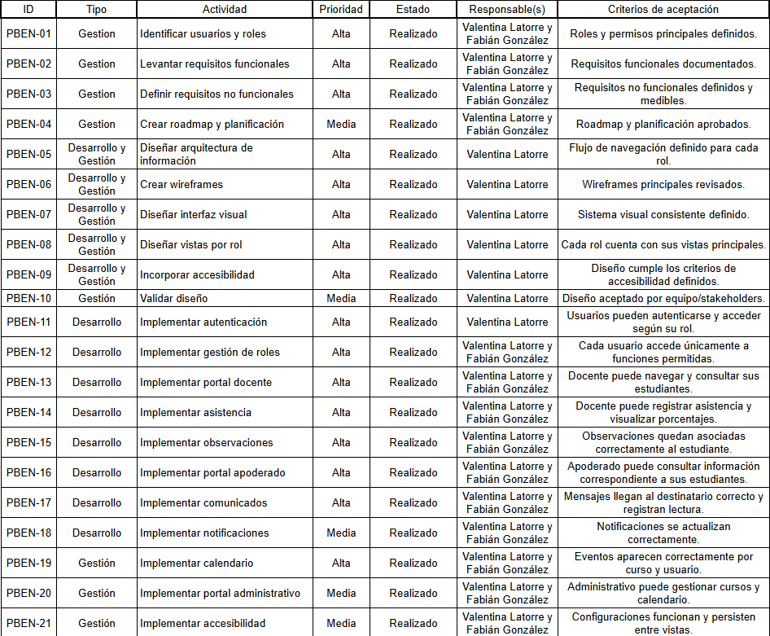
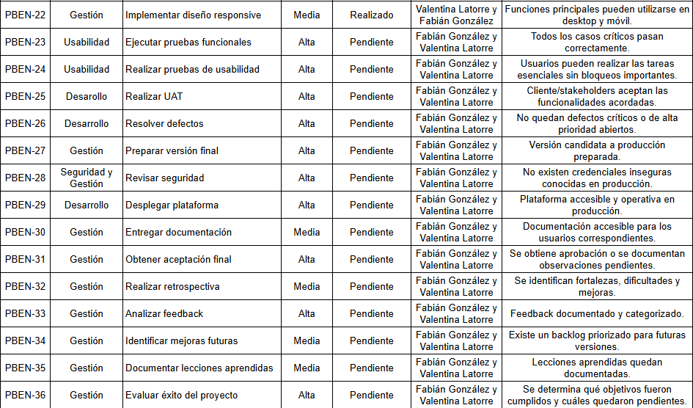
(Anexo E)

Sprint Backlog
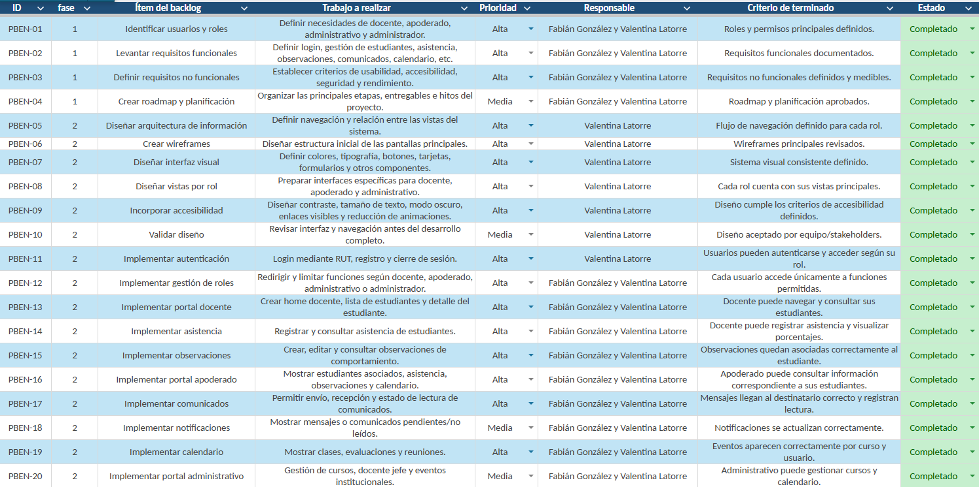
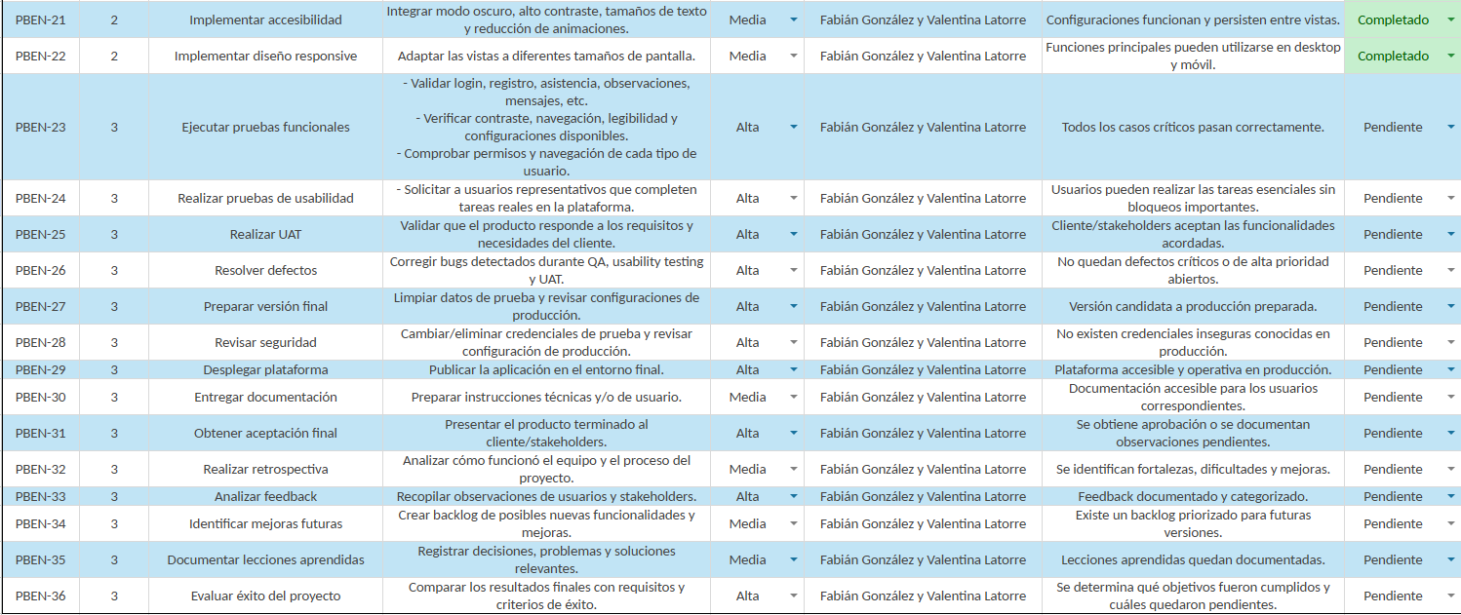
(Anexo F)

Definition of Done
- Cliente
- El sitio web cumple con las expectativas del cliente en base a las pruebas de usabilidad ejecutadas y el feedback recibido.
- Proyecto
- Desarrollo ha finalizado.
- El código ha sido revisado y no se detectaron errores críticos.
- La documentación se encuentra actualizada.
- El proyecto ha sido lanzado.

Retrospectivas
- ¿Qué se hizo bien?
Realizar modificaciones y mejoras mencionadas en los avances, y aplicar las últimas en base a cambios drásticos que generaron trabajar bajo presión en poco tiempo.
- ¿Qué no se hizo bien?
No haber incluido mayor documentación y contar con lugar de piloto a pesar de la insistencia por más de un mes y medio.
- ¿Qué dificultades u obstáculos encontramos en el camino?
Lugares de pilotos comprometidos en la primera reunión y que nos dejaron a mitad de camino. Gestionar el tiempo en base a cambios a último momento que significó tener que actuar bajo presión.
- ¿Qué deberíamos seguir haciendo?
Seguir distribuyendo las tareas de manera equitativa como se ha hecho y aplicar mejoras.
- ¿Qué deberíamos cambiar o mejorar?
Optimizar el poco tiempo que queda en el proyecto con lo que hay que realizar como modificaciones al sitio web y añadir más documentación.

Roadmap
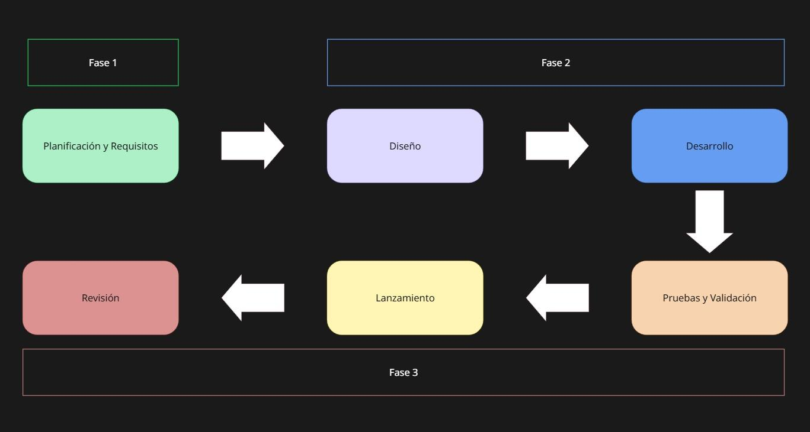
(Anexo G)

- Anexos
- Anexo A

- Anexo B
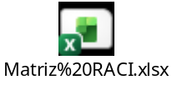
- Anexo C
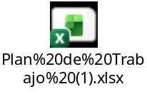
- Anexo D
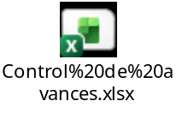
- Anexo E
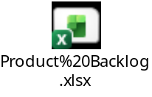
- Anexo F
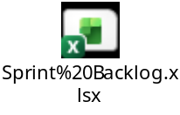
- Anexo G


